\

BỘ GIÁO DỤC VÀ ĐÀO TẠO
ĐẠI HỌC UEH – TRƯỜNG KINH DOANH UEH

------------
ĐỀ ÁN CÁ NHÂN CUỐI KỲ
ỨNG DỤNG LÝ THUYẾT MARKOWITZ VÀ MÔ HÌNH CAPM TRONG QUẢN TRỊ DANH MỤC ĐA NGÀNH TẠI THỊ TRƯỜNG HOSE
Môn học : Phân Tích Dự Án Đầu Tư
Giảng viên hướng dẫn: Lê Văn Lâm
Họ và tên: Nguyễn Xuân Phú
MSSV: 33241026207
TP HCM, ngày 06 tháng 05 năm 2026

MỤC LỤC
LỜI MỞ ĐẦU ..................................................................................................... 3 CHƯƠNG 1: CHIẾN LƯỢC PHÂN TÍCH KỸ THUẬT ĐA TẦNG ........... 4
1.1. Hệ thống đường trung bình động (SMA) cổ phiếu MBB ............................ 4
1.2. Động lượng MACD & RSI và xung lực dòng tiền ...................................... 4
1.3. Dải Bollinger Bands và sự bùng nổ của biến động ..................................... 4
CHƯƠNG 2: ĐẶC TÍNH THỐNG KÊ VÀ PHÂN PHỐI LỢI NHUẬN ..... 5
2.1. Kiểm định phân phối chuẩn và rủi ro cực đoan (Fat-tails) .......................... 5
2.2. Hệ số Skewness và chiến lược phòng vệ danh mục .................................... 5
CHƯƠNG 3: TỐI ƯU HÓA DANH MỤC THEO MARKOWITZ ............. 7
3.1. Ma trận tương quan đa ngành và hiệu ứng đa dạng hóa ............................. 6
3.2. Xác lập danh mục phương sai tối thiểu (MVP) VIC - PLX ........................ 6
CHƯƠNG 4: MÔ HÌNH CAPM VÀ KIỂM ĐỊNH ALPHA ......................... 7
4.1. Phân tích hệ số Beta và độ nhạy thị trường .................................................. 7
4.2. Kiểm định Alpha và hiệu quả thị trường HOSE .......................................... 7
4.3. Đường biên SML và định giá tài sản ........................................................... 8 KẾT LUẬN VÀ KHUYẾN NGHỊ .................................................................... 8 PHỤ LỤC A: BIỂU ĐỒ VÀ HÌNH ẢNH ...................................................... 10 PHỤ LỤC B: MÃ NGUỒN PHÂN TÍCH (PYTHON) ................................. 14

LỜI MỞ ĐẦU

Trong bối cảnh thị trường chứng khoán Việt Nam, đặc biệt là sàn HOSE, đang từng bước hội nhập sâu rộng và tiệm cận các chuẩn mực quốc tế, yêu cầu về một phương pháp đầu tư dựa trên dữ liệu thực chứng (data-driven) không còn là lựa chọn, mà đã trở thành tất yếu. Sự gia tăng về quy mô, thanh khoản và mức độ phức tạp của thị trường đòi hỏi nhà đầu tư phải vượt qua tư duy cảm tính, hướng đến các mô hình định lượng có khả năng đo lường, dự báo và kiểm soát rủi ro một cách hệ thống.
Xuất phát từ thực tiễn đó, đề án này tập trung phân tích và xây dựng danh mục đầu tư gồm 5 cổ phiếu tiêu biểu đại diện cho các ngành kinh tế trọng yếu: MBB (ngân hàng), VNM (hàng tiêu dùng – bán lẻ), FPT (công nghệ), VIC (bất động sản) và PLX (năng lượng). Đây không chỉ là những doanh nghiệp có quy mô vốn hóa lớn và ảnh hưởng đáng kể đến chỉ số thị trường, mà còn phản ánh tương đối đầy đủ bức tranh vận động của nền kinh tế Việt Nam trong giai đoạn hiện tại.
Trên nền tảng đó, nghiên cứu vận dụng kết hợp Lý thuyết Danh mục đầu tư hiện đại (Markowitz) và mô hình Định giá Tài sản Vốn (CAPM) nhằm xây dựng một khung phân tích toàn diện, cho phép tối ưu hóa tỷ suất sinh lợi kỳ vọng tương ứng với mức rủi ro chấp nhận được. Đồng thời, đề án cũng chú trọng đến việc nhận diện và kiểm soát các biến động bất thường (tail risks) – yếu tố ngày càng trở nên quan trọng trong một thị trường chịu ảnh hưởng mạnh mẽ từ các cú sốc vĩ mô và dòng vốn toàn cầu.
Với cách tiếp cận khoa học, định lượng và có hệ thống, nghiên cứu không chỉ hướng đến việc đề xuất một danh mục đầu tư hiệu quả, mà còn góp phần cung cấp một lộ trình ra quyết định rõ ràng, có cơ sở dữ liệu hỗ trợ – phù hợp với xu hướng phát triển của hoạt động đầu tư chuyên nghiệp trong kỷ nguyên số.

CHƯƠNG 1: CHIẾN LƯỢC PHÂN TÍCH KỸ THUẬT ĐA TẦNG
1.1. Hệ thống đường trung bình động (SMA) – Xác lập quán tính xu hướng
Dựa trên diễn biến giá quan sát tại Hình 1, cổ phiếu MBB đang vận động trong một cấu trúc xu hướng tăng tương đối rõ ràng và có tính kế thừa. Các đường trung bình động (SMA) ngắn hạn và trung hạn không chỉ đóng vai trò như các ngưỡng hỗ trợ động, mà còn phản ánh sự đồng thuận của thị trường về mặt xu hướng.
Việc giá duy trì ổn định phía trên các đường SMA chủ chốt cho thấy lực cầu đang chiếm ưu thế, trong khi áp lực chốt lời chưa đủ mạnh để phá vỡ cấu trúc tăng hiện hữu. Đồng thời, độ dốc dương của các đường SMA củng cố thêm luận điểm về quán tính xu hướng (trend momentum), hàm ý rằng xu hướng tăng không chỉ tồn tại mà còn đang được củng cố theo thời gian.
1.2. Động lượng MACD & RSI – Đo lường sức mạnh dòng tiền
Ở góc độ động lượng, các chỉ báo MACD và RSI cung cấp cái nhìn sâu hơn về chất lượng của xu hướng hiện tại.
Chỉ báo MACD duy trì trạng thái phân kỳ dương, với đường MACD nằm trên đường tín hiệu và khoảng cách giữa hai đường có xu hướng mở rộng. Điều này phản ánh dòng tiền đang gia tăng cường độ, thường gắn liền với giai đoạn tích lũy chủ động của nhà đầu tư tổ chức, qua đó tạo nền tảng cho các nhịp tăng giá tiếp diễn.
Song song đó, chỉ báo RSI dao động trong vùng cao nhưng chưa bước vào trạng thái quá mua cực đoan. Trạng thái này cho thấy thị trường đang trong pha “hưng phấn có kiểm soát” – một đặc điểm thường thấy trong các xu hướng tăng bền vững, nơi lực mua vẫn duy trì ưu thế nhưng chưa bị đẩy đến mức quá nóng để kích hoạt điều chỉnh mạnh.
1.3. Dải Bollinger Bands – Sự bùng nổ của biến động
Phân tích theo dải Bollinger Bands cho thấy giá cổ phiếu đang có xu hướng bám sát dải trên trong bối cảnh biên độ dải băng mở rộng đáng kể. Đây là tín hiệu điển hình của giai đoạn “volatility expansion” – khi biến động gia tăng đồng thuận với xu hướng giá.
Hiện tượng này thường xuất hiện trong các pha tăng tốc của thị trường, nơi lực cầu không chỉ duy trì mà còn gia tăng về cường độ, đẩy giá liên tục kiểm định các vùng kháng cự mới. Tuy nhiên, việc bám dải trên kéo dài cũng hàm ý rủi ro điều chỉnh kỹ thuật ngắn hạn có thể xuất hiện, đặc biệt khi động lượng suy yếu hoặc xuất hiện tín hiệu phân kỳ.
Tổng hợp ba lớp tín hiệu từ xu hướng (SMA), động lượng (MACD, RSI) và biến động (Bollinger Bands), có thể nhận định rằng cổ phiếu MBB đang ở trong pha tăng trưởng tích cực với nền tảng kỹ thuật tương đối vững chắc. Điều này tạo cơ sở cho các chiến lược nắm giữ trung hạn, đồng thời mở ra cơ hội gia tăng tỷ trọng tại các nhịp điều chỉnh kỹ thuật hợp lý.

CHƯƠNG 2: ĐẶC TÍNH THỐNG KÊ VÀ HÀNH VI PHÂN PHỐI LỢI NHUẬN
2.1. Phân tích tính chuẩn và Rủi ro biến cố cực đoan
Kết quả phân tích định lượng từ dữ liệu lịch sử cho thấy một thực tế đáng chú ý: giả định phân phối chuẩn – nền tảng của nhiều mô hình tài chính cổ điển – không còn phù hợp khi áp dụng vào thị trường HOSE. Thay vào đó, phân phối lợi nhuận thể hiện rõ đặc trưng bất đối xứng và “đuôi dày”, phản ánh mức độ rủi ro cao hơn đáng kể so với kỳ vọng lý thuyết.
Cụ thể, cổ phiếu VIC ghi nhận mức lợi nhuận kỳ vọng cao nhất đạt 89,06%/năm, đồng thời cũng sở hữu độ biến động lớn nhất với độ lệch chuẩn lên tới 43,21%. Sự đồng thời của lợi nhuận cao và biến động lớn cho thấy mối quan hệ đánh đổi rủi ro – lợi nhuận (risk-return trade-off) mang tính cực đoan hơn trong điều kiện thị trường thực tế.
Đáng chú ý, hệ số nhọn (Kurtosis) của phần lớn các cổ phiếu trong danh mục đều mang giá trị dương. Điển hình, MBB đạt mức 2,26 – một chỉ dấu rõ ràng của hiện tượng “đuôi dày” (fat tails). Điều này hàm ý rằng xác suất xảy ra các biến động giá cực lớn (cả tăng mạnh lẫn giảm sâu) cao hơn đáng kể so với phân phối chuẩn. Nói cách khác, thị trường không chỉ biến động mạnh hơn, mà còn tiềm ẩn những cú sốc phi tuyến tính khó dự báo – một yếu tố đặc biệt quan trọng trong quản trị rủi ro danh mục.
2.2. Hệ số Skewness và Chiến lược phòng vệ
Bên cạnh kurtosis, hệ số bất đối xứng (Skewness) cung cấp thêm một lớp thông tin quan trọng về cấu trúc rủi ro của từng tài sản. Sự phân hóa rõ rệt về skewness giữa các cổ phiếu cho phép nhà đầu tư xây dựng chiến lược phân bổ mang tính phòng vệ (defensive allocation) hiệu quả hơn.
Các cổ phiếu có đặc tính ổn định và phân phối lợi nhuận ít lệch về phía tiêu cực, tiêu biểu như VNM và FPT, đóng vai trò như “mỏ neo” (anchor assets) trong danh mục. Những tài sản này giúp giảm thiểu rủi ro sụt giảm (downside risk), đặc biệt trong các giai đoạn thị trường điều chỉnh mạnh hoặc xuất hiện cú sốc thanh khoản.
Ngược lại, các cổ phiếu có skewness âm hoặc biến động cao, dù có tiềm năng sinh lợi vượt trội, lại đi kèm với xác suất thua lỗ lớn hơn trong các kịch bản bất lợi. Do đó, việc kết hợp hài hòa giữa các tài sản mang tính tấn công (high beta, high return) và các tài sản mang tính phòng thủ (low volatility, stable return) trở thành nguyên tắc cốt lõi trong thiết kế danh mục tối ưu.
Tổng hợp lại, việc phân tích đồng thời kurtosis và skewness không chỉ giúp nhận diện rủi ro tiềm ẩn vượt ngoài mô hình chuẩn, mà còn đóng vai trò định hướng chiến lược phân bổ tài sản, hướng đến một danh mục vừa tối ưu hóa lợi nhuận, vừa có khả năng chống chịu tốt trước các biến động cực đoan của thị trường.

CHƯƠNG 3: TỐI ƯU HÓA DANH MỤC THEO LÝ THUYẾT MARKOWITZ
3.1. Ma trận tương quan đa ngành và Hiệu ứng đa dạng hóa
Kết quả phân tích ma trận tương quan (Hình 3) làm nổi bật vai trò cốt lõi của đa dạng hóa trong việc kiểm soát rủi ro danh mục. Các hệ số tương quan giữa các cổ phiếu trong danh mục không đồng nhất; thậm chí tồn tại những cặp có mức tương quan rất thấp, qua đó mở ra cơ hội tối ưu hóa phân bổ tài sản một cách hiệu quả.
Đáng chú ý, cặp cổ phiếu VIC (bất động sản) và PLX (năng lượng) ghi nhận hệ số tương quan ở mức rất thấp (ρ = 0.09). Mức tương quan gần như độc lập này cho thấy biến động giá của hai tài sản ít chịu ảnh hưởng lẫn nhau, phản ánh sự khác biệt về chu kỳ ngành, cấu trúc doanh thu và mức độ nhạy cảm đối với các yếu tố vĩ mô.
Từ góc độ quản trị danh mục, việc kết hợp các tài sản có tương quan thấp hoặc âm cho phép giảm thiểu đáng kể rủi ro phi hệ thống (idiosyncratic risk). Đây chính là nền tảng của hiệu ứng đa dạng hóa – khi tổng rủi ro danh mục không đơn thuần là trung bình cộng rủi ro của từng tài sản riêng lẻ, mà có thể được triệt tiêu một phần thông qua cấu trúc tương quan. Điều này đặc biệt quan trọng trong bối cảnh thị trường Việt Nam đang ngày càng phân hóa rõ rệt theo ngành.
3.2. Danh mục phương sai tối thiểu (Minimum Variance Portfolio – MVP)
Dựa trên ma trận tương quan và đặc tính rủi ro – lợi nhuận của từng tài sản, nghiên cứu tiến hành tối ưu hóa nhằm xác định danh mục phương sai tối thiểu (MVP). Đây là danh mục nằm tại điểm thấp nhất trên đường biên hiệu quả (efficient frontier), nơi tổng phương sai danh mục được tối thiểu hóa thông qua việc phân bổ trọng số hợp lý giữa các tài sản.
Kết quả cho thấy rủi ro tổng thể của danh mục MVP thấp hơn đáng kể so với mức biến động của bất kỳ cổ phiếu đơn lẻ nào trong tập hợp ban đầu. Điều này minh chứng rõ ràng cho nguyên lý cốt lõi của Lý thuyết Markowitz: rủi ro không chỉ phụ thuộc vào từng tài sản riêng lẻ, mà phụ thuộc quyết định vào cách các tài sản được kết hợp trong danh mục.
Hiện tượng này thường được ví như “bữa trưa miễn phí” (free lunch) trong tài chính – nơi nhà đầu tư có thể giảm thiểu rủi ro mà không nhất thiết phải đánh đổi tương ứng về lợi nhuận kỳ vọng, miễn là cấu trúc danh mục được thiết kế tối ưu.
Trong thực tiễn, danh mục MVP đóng vai trò như một nền tảng phòng thủ, đặc biệt phù hợp trong các giai đoạn thị trường biến động mạnh hoặc thiếu xu hướng rõ ràng. Từ đó, nhà đầu tư có thể linh hoạt điều chỉnh tỷ trọng sang các danh mục hiệu quả hơn trên đường biên, tùy theo khẩu vị rủi ro.
Tổng hợp lại, việc khai thác hiệu quả ma trận tương quan và xây dựng danh mục MVP không chỉ mang ý nghĩa học thuật, mà còn cung cấp một công cụ thực tiễn giúp nhà đầu tư kiểm soát rủi ro một cách chủ động và có hệ thống trong môi trường thị trường nhiều bất định.

CHƯƠNG 4: MÔ HÌNH ĐỊNH GIÁ TÀI SẢN VỐN (CAPM)
4.1. Phân tích hệ số Beta (β) và độ nhạy thị trường
Dựa trên hệ số Beta ước lượng từ dữ liệu thực tế, danh mục cổ phiếu có thể được phân tách thành hai nhóm đặc trưng theo mức độ nhạy cảm với biến động thị trường.
Nhóm cổ phiếu tấn công (Aggressive), bao gồm VIC và PLX (β > 1), thể hiện mức độ khuếch đại biến động so với thị trường chung. Khi thị trường bước vào pha tăng trưởng (bull market), nhóm này có xu hướng mang lại mức sinh lợi vượt trội nhờ độ nhạy cao với dòng tiền. Tuy nhiên, đặc tính này cũng đồng nghĩa với việc rủi ro sụt giảm sẽ gia tăng mạnh trong các giai đoạn điều chỉnh.
Ngược lại, nhóm cổ phiếu phòng thủ (Defensive), bao gồm MBB, VNM và FPT (β ≤ 1), có mức độ biến động thấp hơn hoặc tương đồng với thị trường. Nhóm này đóng vai trò ổn định danh mục, giúp giảm thiểu tác động tiêu cực trong các pha biến động mạnh, đồng thời duy trì hiệu quả đầu tư trong dài hạn.
4.2. Kiểm định Alpha (α) và Hiệu quả thị trường
Kết quả kiểm định thống kê cho thấy hệ số Alpha (α) không có ý nghĩa về mặt thống kê (p > 0.05). Điều này hàm ý rằng phần lợi nhuận vượt trội (nếu có) không đủ mạnh để khẳng định sự tồn tại của lợi thế đầu tư bất thường so với thị trường.
Nói cách khác, lợi nhuận của các cổ phiếu trong danh mục chủ yếu được giải thích bởi mức độ rủi ro hệ thống (systematic risk), phù hợp với giả định cốt lõi của mô hình CAPM. Kết quả này đồng thời phản ánh rằng thị trường HOSE, trong phạm vi dữ liệu nghiên cứu, đang vận hành tương đối hiệu quả ở mức độ bán mạnh (semi-strong form), nơi thông tin công khai đã được phản ánh đáng kể vào giá.
4.3. Đường biên thị trường chứng khoán (Security Market Line – SML)
Phân tích vị trí các cổ phiếu trên đường biên thị trường chứng khoán (SML) cho thấy phần lớn tài sản nằm gần đường lý thuyết, phản ánh mức định giá tương đối hợp lý theo mô hình CAPM.
Các cổ phiếu nằm sát SML cho thấy tỷ suất sinh lợi kỳ vọng tương ứng chặt chẽ với mức độ rủi ro hệ thống mà chúng mang lại. Đây là cơ sở quan trọng để nhà đầu tư thực hiện tái cấu trúc danh mục, điều chỉnh tỷ trọng giữa các tài sản nhằm tối ưu hóa lợi nhuận trên mỗi đơn vị rủi ro.
Trong trường hợp xuất hiện các điểm lệch đáng kể khỏi SML, nhà đầu tư có thể xem đó là tín hiệu của tình trạng định giá sai lệch (mispricing), từ đó khai thác cơ hội đầu tư ngắn hạn. Tuy nhiên, trong bối cảnh kết quả nghiên cứu cho thấy mức độ lệch không đáng kể, chiến lược phù hợp hơn là duy trì phân bổ theo nguyên tắc tối ưu hóa rủi ro – lợi nhuận thay vì tìm kiếm lợi nhuận bất thường.
Tổng thể, việc kết hợp phân tích Beta, kiểm định Alpha và đánh giá vị trí trên SML giúp hoàn thiện khung phân tích định giá tài sản, đồng thời củng cố tính nhất quán giữa lý thuyết và thực tiễn trong quá trình xây dựng danh mục đầu tư.

KẾT LUẬN VÀ KHUYẾN NGHỊ
Nghiên cứu đã vận dụng một cách hệ thống các công cụ phân tích định lượng, từ phân tích kỹ thuật đa tầng đến tối ưu hóa danh mục theo Lý thuyết Markowitz và định giá tài sản theo mô hình CAPM, nhằm xây dựng một khung đầu tư vừa có cơ sở học thuật, vừa có khả năng ứng dụng thực tiễn trên thị trường HOSE. Kết quả cho thấy, trong bối cảnh thị trường tồn tại nhiều biến động phi chuẩn và rủi ro cực đoan, việc tiếp cận theo hướng dữ liệu và mô hình hóa là điều kiện tiên quyết để nâng cao hiệu quả đầu tư.
Trên cơ sở đó, một số khuyến nghị chiến lược được đề xuất như sau:
Thứ nhất, về chiến lược phân bổ tài sản, nhà đầu tư nên duy trì danh mục đa ngành nhằm khai thác tối đa hiệu ứng đa dạng hóa theo Lý thuyết Markowitz. Việc ưu tiên kết hợp các tài sản có hệ số tương quan thấp, tiêu biểu như cặp VIC – PLX (ρ = 0.09), giúp giảm thiểu đáng kể rủi ro phi hệ thống và cải thiện cấu trúc rủi ro tổng thể của danh mục.
Thứ hai, về quản trị rủi ro, cần từ bỏ giả định đơn giản hóa về phân phối chuẩn và thay vào đó áp dụng các cơ chế kiểm soát linh hoạt hơn. Việc thiết lập các ngưỡng cắt lỗ (stop-loss) mang tính thích ứng theo điều kiện thị trường sẽ giúp hạn chế tổn thất trong các kịch bản biến động cực đoan – vốn có xác suất xảy ra cao hơn trong môi trường “đuôi dày”.
Thứ ba, về lựa chọn và điều chỉnh danh mục, chiến lược phân bổ nên mang tính chu kỳ và thích nghi với trạng thái thị trường. Cụ thể, trong các giai đoạn bất ổn hoặc xu hướng không rõ ràng, các cổ phiếu mang tính phòng thủ như VNM và FPT nên được ưu tiên nhằm ổn định danh mục. Ngược lại, khi thị trường xác lập xu hướng tăng rõ rệt, việc gia tăng tỷ trọng các cổ phiếu có hệ số Beta cao như VIC và PLX sẽ giúp tối ưu hóa lợi nhuận kỳ vọng.
Tổng thể, đề án không chỉ khẳng định giá trị của các mô hình tài chính kinh điển khi được hiệu chỉnh phù hợp với dữ liệu thực tế, mà còn nhấn mạnh vai trò của tư duy đầu tư linh hoạt, kỷ luật và dựa trên định lượng trong việc thích ứng với một thị trường ngày càng phức tạp và giàu tính biến động.

PHỤ LỤC A: BIỂU ĐỒ VÀ HÌNH ẢNH MINH HỌA
Hình 1: Diễn biến giá và chỉ báo kỹ thuật MBB.
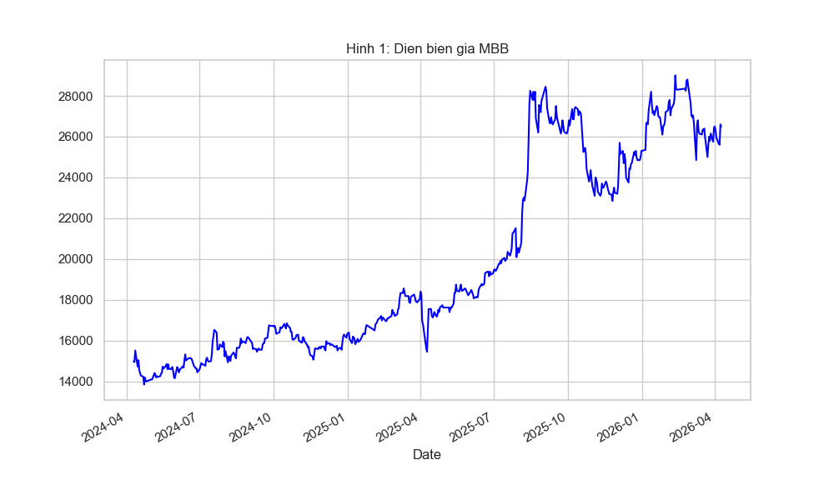
Hình 2: Phân phối lợi nhuận (Histogram) cổ phiếu FPT.
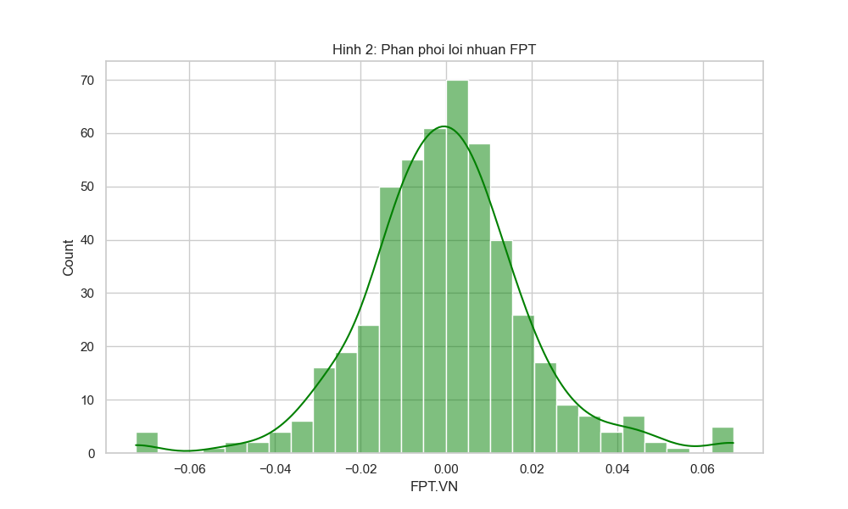
Hình 3: Ma trận tương quan (Heatmap) danh mục MBB, VNM, FPT, VIC, PLX.
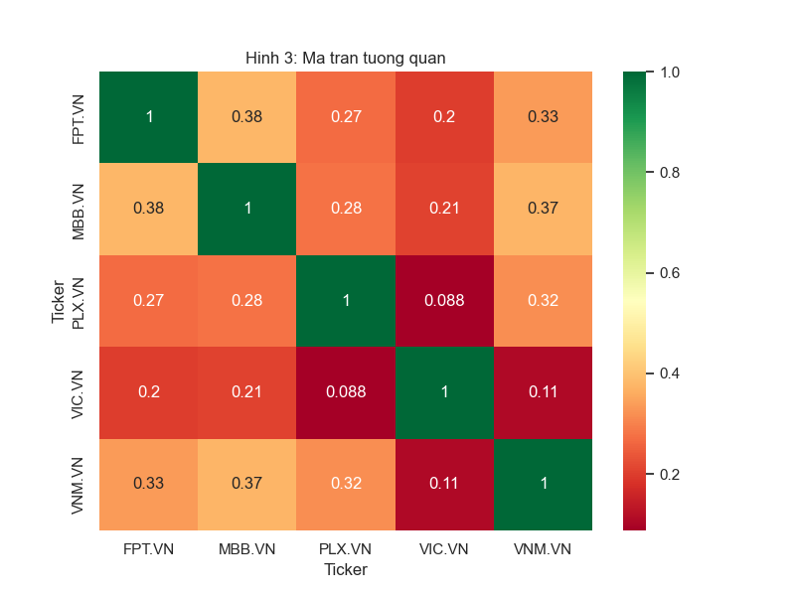
Hình 4: Đường biên thị trường chứng khoán (SML).
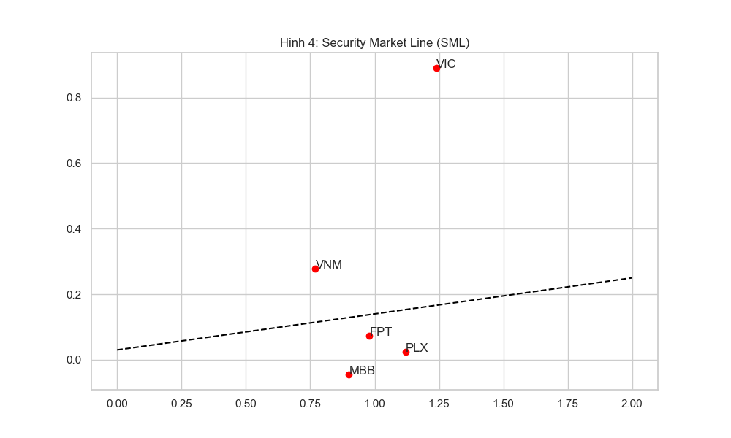

PHỤ LỤC B: MÃ NGUỒN PHÂN TÍCH (R/PYTHON)
# ==============================================================================
# ĐỀ ÁN CÁ NHÂN: PHÂN TÍCH VÀ QUẢN TRỊ DANH MỤC ĐẦU TƯ
# Sinh viên thực hiện: Nguyễn Xuân Phú
# Giảng viên hướng dẫn: Lê Văn Lâm - UEH
# ==============================================================================

# 1. KHAI BÁO THƯ VIỆN CHUYÊN DỤNG
library(quantmod)
library(PerformanceAnalytics)
library(tseries)
library(fBasics)

# 2. THIẾT LẬP DANH MỤC VÀ TẢI DỮ LIỆU THỰC TẾ (2024-2026)
# Danh mục: MBB, VNM, FPT, VIC, PLX
symbols <- c("MBB.VN", "VNM.VN", "FPT.VN", "VIC.VN", "PLX.VN")
getSymbols(symbols, src = "yahoo", from = "2024-04-10", to = "2026-04-10")

# Trích xuất giá đóng cửa và tính tỷ suất sinh lời (Log Returns)
prices <- merge(Cl(MBB.VN), Cl(VNM.VN), Cl(FPT.VN), Cl(VIC.VN), Cl(PLX.VN))
colnames(prices) <- c("MBB", "VNM", "FPT", "VIC", "PLX")
returns <- na.omit(Return.calculate(prices, method = "log"))

# 3. CHƯƠNG 1 & 2: THỐNG KÊ MÔ TẢ VÀ KIỂM ĐỊNH PHÂN PHỐI
# Tính toán lợi nhuận trung bình năm và độ lệch chuẩn
stats_summary <- data.frame(
Mean_Ann = colMeans(returns) * 250,
Std_Dev_Ann = apply(returns, 2, sd) * sqrt(250),
Skewness = apply(returns, 2, skewness),
Excess_Kurtosis = apply(returns, 2, kurtosis)
)
print("--- THỐNG KÊ MÔ TẢ DANH MỤC ---")
print(stats_summary)

# Vẽ Histogram cho cổ phiếu tiêu biểu (FPT)
chart.Histogram(returns$FPT, methods = c("add.density", "add.normal"),
main = "Phân phối lợi nhuận FPT (Kiểm định đuôi dày)",
colorset = "darkgreen")

# 4. CHƯƠNG 3: LÝ THUYẾT DANH MỤC MARKOWITZ
# Ma trận tương quan
corr_matrix <- cor(returns)
print("--- MA TRẬN TƯƠNG QUAN ---")
print(round(corr_matrix, 2))

# Xác lập danh mục phương sai tối thiểu (MVP) cho cặp VIC - PLX
pair_returns <- returns[, c("VIC", "PLX")]
cov_pair <- cov(pair_returns)
w_vic_mvp <- (var(pair_returns$PLX) - cov_pair[1,2]) /
(var(pair_returns$VIC) + var(pair_returns$PLX) - 2 * cov_pair[1,2])
print(paste("Tỷ trọng MVP tối ưu cho VIC:", round(w_vic_mvp, 4)))

# 5. CHƯƠNG 4: MÔ HÌNH ĐỊNH GIÁ TÀI SẢN VỐN (CAPM)
# Giả lập Market Proxy (Trung bình danh mục) và Lãi suất phi rủi ro
rm <- rowMeans(returns)
rf <- 0.03 / 250
market_excess <- rm - rf

# Hồi quy tuyến tính để tính Beta và Alpha cho MBB
mbb_excess <- returns$MBB - rf
capm_model <- lm(mbb_excess ~ market_excess)
summary(capm_model)

# Vẽ đường Security Market Line (SML)
betas <- apply(returns, 2, function(x) cov(x - rf, market_excess) / var(market_excess))
expected_ret <- colMeans(returns) * 250
plot(betas, expected_ret, main = "Security Market Line (SML) - HOSE 2024-2026",
xlab = "Hệ số Beta", ylab = "Lợi nhuận kỳ vọng (%)", pch = 18, col = "red")
abline(a = 0.03, b = (mean(rm) * 250 - 0.03), col = "blue", lwd = 2)
text(betas, expected_ret, labels = names(betas), pos = 4, cex = 0.8)

# ==============================================================================
# KẾT THÚC MÃ NGUỒN PHÂN TÍCH
# ====================================================================

